SQL

Tabella 'messaggi' con colenne 'id', 'mittente', 'testo', 'colore', 'avatar', 'tempo':
- colonna 'id' int primary key auotincrementante;
- colonna 'mittente' varchar;
- colonna 'testo' varchar;
- colonna 'colore' varchar;
- colonna 'avatar' varchar;
- colonna 'tempo' timestamp;

Query:

Scrivere messaggio nella tabella 'messaggi':
"INSERT INTO `messaggi` (`id`, `mittente`, `testo`, `colore`, `avatar`) VALUES (NULL, '" . $mittente . "', '" . $testo . "', '" . $colore . "', '" . $avatar . "');";

Leggere messaggi dalla tabella 'messaggi':
"SELECT * FROM messaggi;";

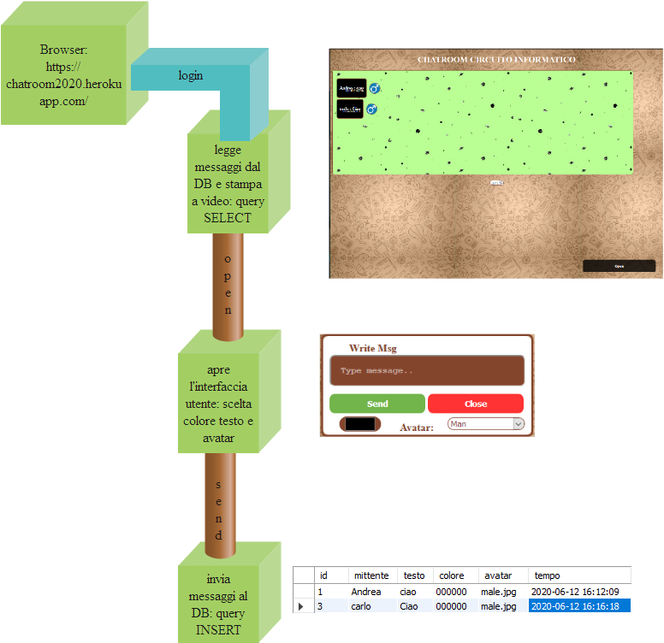
Architettura

Strumenti

- SublimeText3: editor codice sorgente;
- Heroku: piattaforma cloud;
- JawsDB MySQL: DB online;
- MySQL Workbench: gestione DB;
- AndroidStudio: implementazione app android

Debugging
- Browser Console: fix codice sorgente;
- Postman: verifica invio e ricezione dati;
- AndroidStudio debug: implementazione android;

Testing
Inserire nome Mittente
Scelta colore Tema
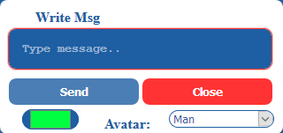 Scelta colore Testo e Avatar

